

**Välkommen till en kväll om**

**ungas mod och mänskliga rättigheter**

**Torsdag 12 mars, kl. 17:00-21:00, Fryshuset Göteborg, Nedre Kaserngården 5**

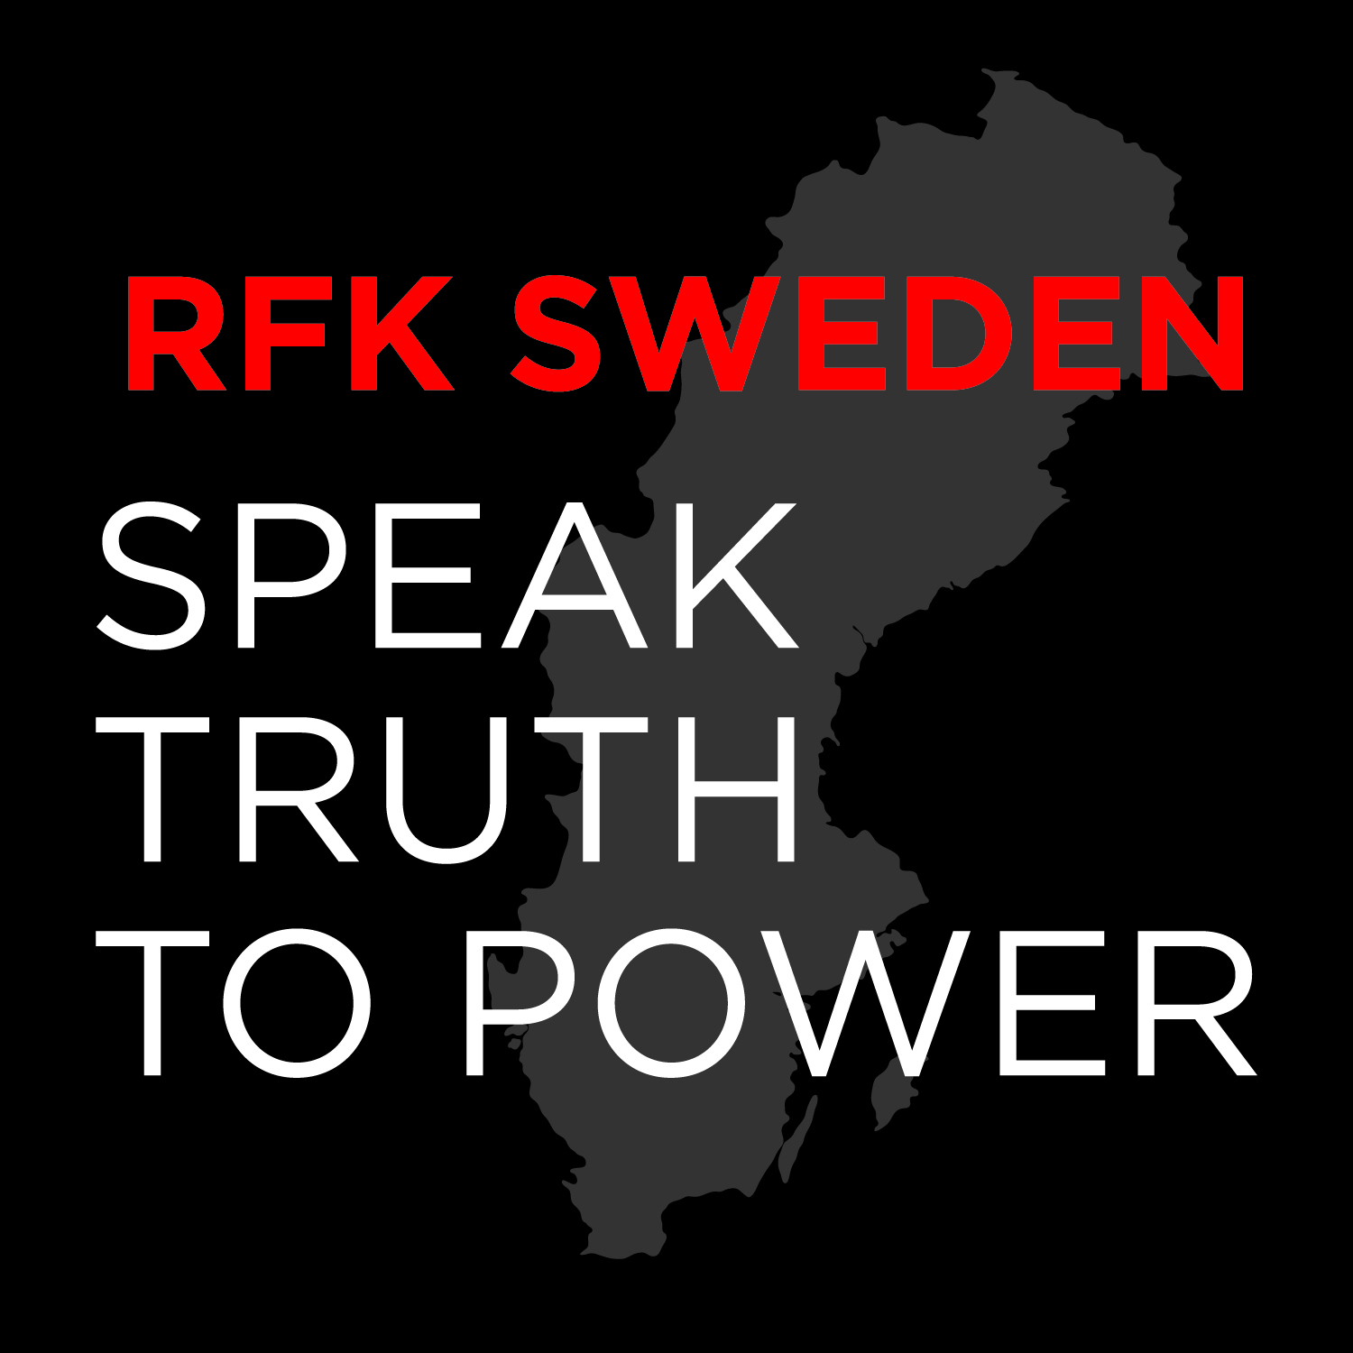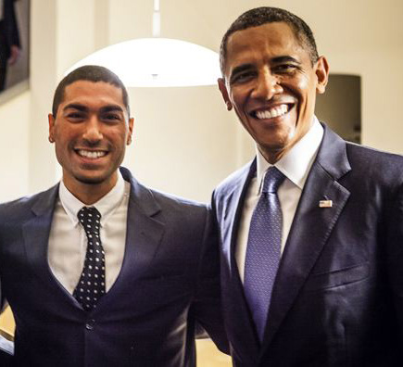**Gör som Obama när han var på Sverigebesök – inspireras av Siavosh Derakhti**

**Fryshuset Göteborg och Robert F. Kennedy Human Rights** inbjuder gymnasie-, högstadielärare och alla andra som möter unga i sitt arbete till en inspirerande kväll kring en av vår tids viktigaste frågor, unga människors engagemang för rättvisa och mänskliga rättigheter. Många unga brinner för dessa frågor – hur kan vuxna stötta dem?

Kvällen bjuder på inspirerande föreläsningar, workshop och samtal, med bland andra **Siavosh Derakhti**, den enda person som president Obama bad att få träffa under sitt Sverigebesök. 19 år gammal grundade Siavosh som är muslim, organisationen **Unga Muslimer mot Antisemitism**, idag **Unga mot Antisemitism & Främlingsfientlighet**. Han har också varit med och grundat projektet **Gränslöst Mänskligt** som jobbar för att motverka rasism. Projektets första aktivitet blev den gigantiska **Fredens ring** den 27 februari. Tusentals människors från olika grupper och religioner, bland dem statsminister Stefan Löfvén och många muslimer, samlades till en mänsklig sköld runt Stockholms synagoga. Syftet var att visa sitt avståndstagagande från antisemitism och alla former av rasism, och att kärlek, förståelse och tillit är gränslöst mänskligt.

**För detaljerat program se nedan. Vi bjuder på måltidsmacka och dricka.**

Först till kvarn gäller – mejla din anmälan senast 9 mars till

**Anna Krausz** [anna.krausz@fryshuset.se](mailto:anna.krausz@fryshuset.se) tlf 070-797 32 45

För mer information [rfkcenter.fryshuset.se](http://rfkcenter.fryshuset.se/) samt <http://rfkcenter.org/>

**Program**

**Torsdag 12 mars, kl. 17:00-21:00, Fryshuset Göteborg,**

**Nedre Kaserngården 5**

**Kl. 17.00 – 17.45** **Sofie Jansson** hälsar välkommen och berättar om Frys-

husets arbete för att engagera unga att ta ställning genom **metoden ’Social Mobilisering’.**

**Kl. 17.45 – 18.00** Paus

**Kl. 18.00 – 19.00 Siavosh Derakhti**, den prisbelönte 22 åringen som grundade verksamheten **Unga mot Antisemitism & Främlingsfientlighet**, föreläser om vad som driver honom och vad unga människor behöver för att mobilisera

kraft och engagemang.

**Kl. 19.00 – 19.30 Paus med kvällsmacka och samtal**

**Kl. 19.30 – 21.** Workshop kring **SPEAK TRUTH TO POWER** **– MOD UTAN GRÄNSER** - ett projekt som arbetar med att ge lärare och andra ungdomsledare inspiration och verktyg att stärka ungas engagemang för rättvisa och mänskliga rättigheter. Alla deltagare får ett exemplar av Mod utan gränsers skolmaterial.

**Deltagande är gratis – men ta med kraft och engagemang.**

***Speak Truth To Power*** *drivs av människorättsorganisationen* ***Robert F. Kennedy Human Rights*** *över hela världen. I Sverige genomförs projektet i samarbete med* ***Fryshuset*** *och möjliggörs genom stöd från* ***Svenska PostkodLotteriet.***